安徽省第五届“徽匠”建筑技能大赛

架
子
工
实
际
操
作
比
赛
方
案

安徽省第五届“徽匠”建筑技能大赛组委会
二○一一年八月

目 录

- 实操比赛赛场规则
- 比赛方案
- 备料清单
- 自带工具用具清单
- 实操比赛评分标准

一、实操比赛赛场规则
- 选手应提前30分钟带上自备工具持参赛证、特种作业人员操作证、身份证入赛场指定区域，并抽签登记，确定参赛序号和工位号，迟到30分钟不得入场。
- 除参赛选手及大赛赛场工作人员外，其余人员一律不得进入赛场。
- 听从工作人员指挥，按顺序进入工位，做好准备工作，同时对比赛工位设备是否完好等情况确认，如有缺少、损坏和安全隐患问题，及时向裁判人员报告。
- 比赛信号发出后，方可作业。选手和助手应服从裁判人员指挥，遵守安全操作规程。
- 根据图纸、备料清单及现场材料，一次性领料。
- 如遇试卷（图纸）复印和字迹不清等问题，应在本工位及时向裁判人员询问。但不得询问题意、工艺和作业方法等问题。
- 选手违反大赛规定或有其他犯规行为，一经确认，取消参赛资格及成绩。（扳手指定选手用，违规者罚出赛场）
- 比赛过程中因设备故障等非选手因素造成的时间耽搁，由大赛裁判组确认，比赛酌情后延。
- 选手完成实际操作内容后，应及时收尾、整理、退料、清理场地，申报完成后，选手也应到指定区域等待，不得干扰他人。比赛结束信号发出后，所有选手应立即停止作业，离开赛场。

二、比赛方案（Z型架）
- 比赛时间：120分钟
- 比赛地点：淮南市 山南新区（纬五路）
- 每个组参赛人数:3人（其中2人辅助工）
- 比赛现场9名裁判
- 场地使用分为36组，每组150m²
- 内容：
  - 名称：“Z”字形脚手架
  - 脚手架长：7.6m，宽3.5m，高6m
  - 按规范搭设、铺竹笆和挂设安全网
详见附图

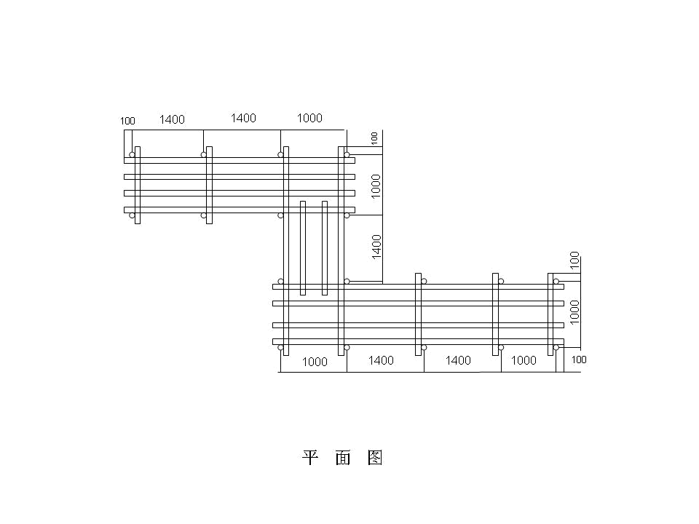
平 面 图

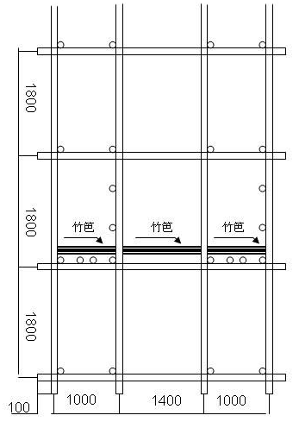

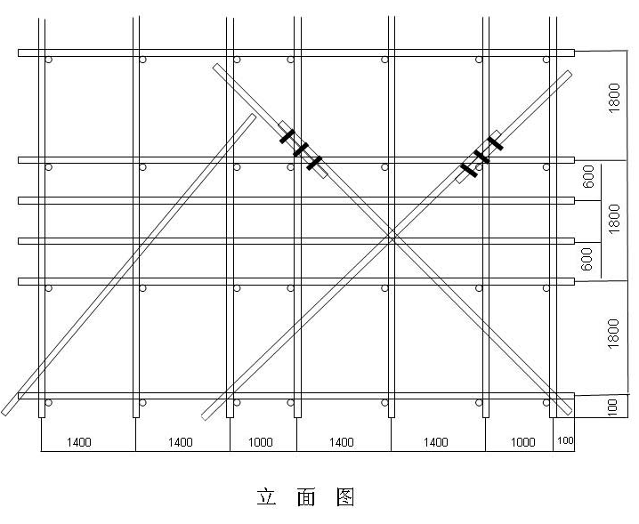

三、备 料 清 单
序号 | 材料名称 | 规格 | 长度 | 数量
1 | 钢 管 | ￠48 | 6000mm | 18根
2 | 钢 管 | ￠48 | 5200mm | 1根
3 | 钢 管 | ￠48 | 5000mm | 12根
4 | 钢 管 | ￠48 | 4000mm | 10根
5 | 钢 管 | ￠48 | 3600mm | 8根
6 | 钢 管 | ￠48 | 3000mm | 2根
7 | 钢 管 | ￠48 | 2600mm | 2根
8 | 钢 管 | ￠48 | 2200mm | 2根
9 | 钢 管 | ￠48 | 1600mm | 2根
10 | 钢管 | ￠48 | 1200mm | 20根
11 | 扣 件 | 十字扣件 |  | 178个
12 | 扣 件 | 万向扣件 |  | 19个
13 | 安全网 | 6000mmX1800mm |  | 6块
14 | 竹 笆 | 1200mmX850mm |  | 11块
15 | 铁 丝 | 14#铁丝 |  | 2公斤
16 | 扎丝 |  |  | 1把

四、自带工具清单
序号 | 工具名称 | 规 格 | 数 量 | 备 注
1 | 安全帽 |  | 3顶
2 | 安全带 |  | 3条
3 | 工作服 |  | 3套
4 | 软底鞋 |  | 3双
5 | 扳 手 |  | 2把 | 1把备用
6 | 钢卷尺 |  | 1把
7 | 老虎钳 |  | 1把
8 | 水平尺 |  | 1把
9
10

五、架子工实操比赛评分标准

工 位 号： 参赛证号：
开始时间： 结束时间： 实际用时：
序号 | 检查项目 | 允许偏差 | 评分标准 | 标准分 | 检测点 |  |  |  |  | 得  分 | 备注
 |  |  |  |  | 1 |  | 2 | 3 | 4 | 得  分 | 备注
1 | 个人安全 |  | 正确佩戴安全帽，正确使用安全带，正确穿好防滑鞋 | 10
2 | 架体垂  直度 | 20mm | 随机检查4处，不合格者，每处扣2.5分 | 10
3 | 扣件安装牢固 |  | 随机检查4处，不合格者，每处扣2.5分 | 10
4 | 竹 笆 |  | 按规范搭设得8分，检查4处，不合格者，每处扣2分（检查搭接2处，绑扎2处） | 8
5 | 剪刀撑  设置 |  | 按规范搭设剪刀撑。检查4处（角度不合格扣2分，搭接长度不合格扣4分，扣件使用检查2处，不合格者每处扣2分） | 10
6 | 架体稳固 |  | 牢固不松动,检查4角，不合格者，每处扣2.5分 | 10
7 | 立 杆 | 20mm | 随机检查4处，杆件间距尺寸不合格者，每处1分 | 4
8 | 横 杆 | 20mm | 随机检查4处，杆件间距尺寸不合格者，每处1.5分 | 6
10 | 安全网 |  | 安全网正确搭设，随机检查4处（扣环1处、搭接尺寸1处、绑扎牢固2处）不合格者，每处扣2分 | 8
11 | 功 效 |  | 按规定时间完成基本分10分，提前10分钟及10分钟以上加4分，完不成不得分 | 14
12 | 文明施工 |  | 无事故、工完场清得10分，有隐患的扣5分，未做到工完场清的扣5分 | 10
选手得分： |  |  |  | 100

裁判员签字： 年 月 日

